Educación como estrategia para fortalecer la sostenibilidad y la licencia social en zonas mineras
(ESG: Environmental, Social, Governance - Buenas prácticas en la gestión de Valores y Código de Ética)

Rafael Romero-Carazas¹, David Hugo Bernedo Moreira³y Ana Sofia Villanueva Salas³

¹ Autor: Universidad Católica de Santa María, Juan Pablo Vizcardo y Guzmán k-18, Arequipa, Perú (rafaelromerocarazas@gmail.com y 982315013)
² Coautor 1: Universidad Peruana Unión, San Apolinar F1-7, Juliaca, Perú (davidbm@upeu.edu.pe y 951049999)
³ Coautor 2: Instituto Transdisciplinar de Asesoramiento Tecnológico Empresarial, Urb. Los Olmos B 23, Arequipa, Perú (anasofiavillasalas92@gmail.com y 960108379)
____________________________________________________________________________________

RESUMEN
El presente estudio, desarrollado en la región minera de Arequipa, aborda la importancia de la educación en valores y ética como estrategia para fortalecer la sostenibilidad y la licencia social en contextos extractivos. Frente a los desafíos sociales y ambientales derivados de la actividad minera, se identificó que la aceptación comunitaria, o licencia social, puede consolidarse a través de procesos educativos dirigidos a estudiantes de 4to y 5to de secundaria. El objetivo principal fue explorar el impacto de la educación en valores sobre la percepción juvenil respecto a la minería responsable y la sostenibilidad. La metodología empleó un enfoque mixto: cualitativo, mediante entrevistas y grupos focales; cuantitativo, a través de encuestas; y documental, con revisión de materiales educativos. Los resultados evidenciaron que los estudiantes poseen conocimientos básicos sobre minería, pero con percepciones predominantemente negativas debido al desconocimiento de prácticas responsables del sector. No obstante, aquellos expuestos a principios éticos demostraron actitudes más equilibradas y propositivas. Se concluye que la educación en ética y sostenibilidad mejora la comprensión crítica de los estudiantes sobre la minería. Se recomienda incluir estos contenidos en los programas escolares y promover la vinculación educativa con empresas mineras para fomentar una ciudadanía informada, ética y comprometida con el desarrollo sostenible.

1. Introducción

En el contexto contemporáneo, la minería continúa siendo una de las actividades económicas más relevantes para el desarrollo de diversos países, especialmente en América Latina. A nivel internacional, esta actividad ha generado importantes debates en torno al impacto socioambiental, los derechos de las comunidades y la necesidad de promover una minería responsable (Adu-Baffour et al., 2025; Mavroudi et al., 2025). Países con fuerte presencia extractiva enfrentan retos similares: tensiones entre las empresas y las poblaciones locales, desconfianza institucional y conflictos sociales derivados del desequilibrio entre el desarrollo económico y la sostenibilidad ambiental (Boafo & Arthur-Holmes, 2025). En este marco, la licencia social para operar se ha convertido en un factor determinante para la viabilidad de los proyectos mineros (Murphy & Bertignoll, 2025).

Al respecto, Adu-Baffour et al. (2025) sostiene que la educación y la sensibilización dentro de las comunidades mineras activas son estrategias esenciales para fortalecer la sostenibilidad y la licencia social en zonas afectadas por la minería artesanal y a pequeña escala. Los programas educativos tienen el propósito de informar a los mineros sobre sus responsabilidades en el uso del suelo comunitario antes, durante y después de la extracción del mineral, haciendo énfasis en los impactos negativos de las acciones ilegales en la salud comunitaria, el bienestar y el medio ambiente. Estos programas buscan fomentar un sentido de responsabilidad compartida y rendición de cuentas entre los mineros, promoviendo la cooperación colectiva para la rehabilitación de las tierras degradadas. Así, mediante la educación, se pretende consolidar vínculos sociales y crear un entorno donde las operaciones mineras se vean como parte de un contrato social más amplio, incentivando prácticas responsables y el compromiso con la restauración ambiental. Esta estrategia es clave para la efectividad de los proyectos comunitarios de rehabilitación.

Magazzino et al. (2025) sostiene que la educación constituye una estrategia fundamental para fortalecer la sostenibilidad y asegurar la licencia social para operar en zonas mineras. Debido a que las actividades mineras impactan directamente en comunidades locales y el medio ambiente, es indispensable que las empresas fomenten una comprensión profunda de los beneficios y riesgos asociados a la minería responsable. La educación permite involucrar activamente a los diversos grupos de interés, mejorar la comunicación y transparencia, y promover la participación ciudadana en la toma de decisiones. Esto contribuye a construir relaciones de confianza entre las compañías mineras y las comunidades, elemento clave para obtener y mantener la licencia social para operar (SLO). Además, la capacitación y sensibilización ambiental apoyan el desarrollo de prácticas mineras más sostenibles, alineadas con los objetivos de conservación ecológica y responsabilidad social corporativa. En consecuencia, la educación emerge como un pilar esencial para alcanzar un equilibrio entre desarrollo económico, protección ambiental y aceptación social en el sector minero.

Sorooshian (2025) enfatiza que la educación es una estrategia clave para fortalecer la sostenibilidad y la licencia social en zonas mineras. A través de una mayor inclusión de las comunidades locales y la promoción de la conciencia socioambiental, la educación puede ayudar a reconstruir la confianza entre las empresas mineras y los actores involucrados. Este enfoque fomenta un compromiso activo y responsable, facilitando la participación de las comunidades en la toma de decisiones. Asimismo, la educación contribuye a desarrollar capacidades para gestionar de manera sostenible los recursos naturales y abordar los impactos socioambientales del sector minero, promoviendo así un desarrollo equitativo y duradero en las regiones afectadas.

Por su parte, Doyle et al. (2025) señala que la educación es una estrategia fundamental para fortalecer la sostenibilidad y obtener la licencia social en zonas mineras. A través del desarrollo de modelos de madurez socioambiental, las empresas mineras pueden autoevaluar y mejorar sus actitudes y prácticas hacia el cuidado del medio ambiente y las comunidades locales. La educación fomenta una cultura organizacional que promueve la comunicación inclusiva y el diálogo interdepartamental, involucrando tanto a la alta dirección como a los trabajadores de primera línea. Esto contribuye a una mejor gestión de riesgos sociales y ambientales, fortaleciendo la confianza entre la empresa, las comunidades y las autoridades. Además, la educación impulsa acciones que van más allá del cumplimiento legal, integrando medidas éticas y filantrópicas que aumentan la aceptación social y reducen los conflictos, lo que es esencial para la operación responsable y sostenible de las minas.

Mishra et al. (2025) sostienen que, aunque la adopción de la economía circular (CE) en la industria minera india está orientada principalmente hacia la sostenibilidad ambiental, la dimensión social recibe una atención limitada en los informes oficiales de las empresas mineras. En particular, la discusión sobre cómo la CE puede beneficiar a las comunidades locales afectadas por la minería es escasa, con un solo caso mencionado explícitamente. Sin embargo, se reconoce que para una adopción efectiva y sostenible de prácticas circulares en la minería, es crucial involucrar y beneficiar a estas comunidades, lo que implica fortalecer la licencia social para operar. En este contexto, la educación emerge como una estrategia clave para aumentar la concienciación, fomentar la participación comunitaria y garantizar que las iniciativas de sostenibilidad sean inclusivas y aceptadas socialmente, contribuyendo así a un desarrollo más equilibrado y sostenible en las zonas mineras.

Komba et al. (2025) evidenciaron que, aunque la adopción de la economía circular (CE) en la industria minera india está orientada principalmente hacia la sostenibilidad ambiental, la dimensión social recibe una atención limitada en los informes oficiales de las empresas mineras. En particular, la discusión sobre cómo la CE puede beneficiar a las comunidades locales afectadas por la minería es escasa, con un solo caso mencionado explícitamente. Sin embargo, se reconoce que, para una adopción efectiva y sostenible de prácticas circulares en la minería, es crucial involucrar y beneficiar a estas comunidades, lo que implica fortalecer la licencia social para operar. En este contexto, la educación emerge como una estrategia clave para aumentar la concienciación, fomentar la participación comunitaria y garantizar que las iniciativas de sostenibilidad sean inclusivas y aceptadas socialmente, contribuyendo así a un desarrollo más equilibrado y sostenible en las zonas mineras.

Trinh et al. (2025) concluyeron que la educación es una estrategia fundamental para fortalecer la sostenibilidad y obtener la licencia social en zonas mineras. A través de procesos educativos, tanto las comunidades locales como los actores involucrados pueden comprender mejor los impactos ambientales y sociales de la minería, promover prácticas responsables y participar activamente en la gestión y monitoreo del recurso natural. La educación fomenta la conciencia ambiental y social, facilitando el diálogo y la colaboración entre empresas mineras, gobiernos y comunidades. Esto contribuye a minimizar conflictos, fortalecer la aceptación social y garantizar un desarrollo más equilibrado y respetuoso con el entorno. En resumen, el artículo destaca que la inversión en educación es clave para construir relaciones de confianza, mejorar la gobernanza local y asegurar que la minería se realice de manera sostenible y aceptada por las comunidades afectadas.

Born (2025) sostiene que la educación constituye una estrategia fundamental para fortalecer la sostenibilidad y la licencia social en zonas mineras. Destaca que la adopción de prácticas de economía circular en la minería va más allá de simples cambios técnicos, requiriendo un enfoque integral que incluya la participación de las comunidades locales. La educación promueve una mayor comprensión sobre los impactos sociales y ambientales de la minería, fomentando una cultura de responsabilidad y colaboración entre las empresas, el gobierno y la sociedad civil. Además, constituye un mecanismo para generar confianza y aceptación social, elementos clave para la obtención y mantenimiento de la licencia social para operar en territorios mineros. El fortalecimiento del conocimiento y las capacidades a través de programas educativos facilita la implementación efectiva de estrategias sostenibles y mejora la gobernanza local, contribuyendo a mitigar conflictos y a lograr un desarrollo más equitativo y respetuoso con el medio ambiente en las regiones mineras.

En el caso del Perú, uno de los principales productores de minerales del mundo, estas tensiones se han intensificado en las últimas décadas. La desconfianza hacia las empresas mineras y el Estado persiste, especialmente en zonas rurales, debido a pasivos ambientales no remediados, ausencia de diálogo transparente y limitadas oportunidades de participación comunitaria (Ponce-Llanco et al., 2024; Pineda Terreros, 2024). A nivel local, regiones como Arequipa, con alta actividad minera, han sido escenario de protestas, bloqueos y conflictos prolongados, evidenciando la fragilidad del vínculo entre empresas y comunidades.

En exe contexto, Ponce-Llanco et al. (2024) sostienen que la educación es una estrategia fundamental para fortalecer la sostenibilidad y la licencia social en las zonas mineras, ya que permite la construcción de capacidades locales y la participación informada de las comunidades. A través de procesos educativos contextualizados y participativos, las poblaciones pueden comprender mejor los impactos sociales, económicos y ambientales de la minería, favoreciendo un diálogo abierto y constructivo con las empresas y autoridades. Esta comprensión contribuye a superar enfoques tradicionales que se limitan a la compensación económica, promoviendo en cambio modelos integrales que respetan la diversidad cultural y buscan el desarrollo equitativo y resiliente de los territorios. Además, la educación facilita la co-creación de valor, permitiendo que las comunidades sean actores activos en la toma de decisiones y en la gestión sostenible de los recursos, lo que favorece la legitimidad y aceptación social del sector minero, elementos clave para su permanencia y éxito a largo plazo.

Así mismo, Pineda (2024) evidencia que la educación es un pilar fundamental para fortalecer la sostenibilidad y la licencia social en las zonas mineras. Destaca que la Minería Climáticamente Inteligente y las políticas de sostenibilidad implementadas en Perú requieren no sólo regulaciones, sino también procesos de aprendizaje y construcción colectiva de conocimientos entre los diversos actores involucrados, incluyendo comunidades, empresas y gobiernos. La experiencia territorial y el diálogo multisectorial, como el caso de la mesa de diálogo de Quellaveco, marcan un cambio de paradigma en la regulación socioambiental minera, desplazándose hacia perspectivas inclusivas que integran múltiples visiones. Además, el artículo resalta la importancia de aprovechar lecciones aprendidas y promover estrategias educativas que faciliten la participación informada de las comunidades y refuercen la gobernanza, contribuyendo a la gestión responsable y sostenible del medio ambiente y aspectos sociales en el sector minero. Así, la educación se presenta como una herramienta estratégica para afrontar conflictos, mejorar el diálogo y asegurar la sostenibilidad integral del sector.

Ante esta realidad, el presente estudio reconoce la importancia de la educación en valores éticos y sostenibilidad como herramienta estratégica para construir confianza social, promover una ciudadanía informada y fortalecer la licencia social en zonas mineras. Las variables centrales del estudio, educación en valores, sostenibilidad y licencia social, adquieren especial relevancia en el Perú actual, donde se requiere formar ciudadanos críticos, comprometidos con su entorno, capaces de evaluar de manera justa la actividad minera y participar activamente en la gobernanza local. En ese sentido, el estudio se centra en estudiantes de secundaria como agentes de cambio y futuros líderes comunitarios, apostando por una intervención educativa que contribuya a transformar la percepción sobre la minería desde una perspectiva ética y sostenible.

2. Objetivos

El objetivo general de este estudio fue explorar el impacto de la educación en valores y principios éticos en estudiantes de 4to y 5to de secundaria de instituciones educativas ubicadas en zonas mineras de Arequipa, con énfasis en su comprensión y percepción sobre la sostenibilidad y la licencia social frente a la actividad minera. Para alcanzar este propósito, se plantearon varios objetivos específicos: en primer lugar, evaluar cómo la enseñanza de valores y ética influye en la percepción de los estudiantes sobre las prácticas mineras responsables y el desarrollo sostenible; en segundo lugar, identificar el nivel de conocimiento que poseen los estudiantes respecto a los impactos sociales y ambientales derivados de la minería; en tercer lugar, analizar sus actitudes hacia las empresas mineras y su rol en las comunidades, considerando el potencial transformador de la educación; y finalmente, proponer estrategias educativas orientadas a fortalecer la conciencia ética y la comprensión de la sostenibilidad en las futuras generaciones que habitan en contextos de actividad extractiva..

3. Compilación de Datos y Desarrollo del Trabajo

El desarrollo del estudio se basó en un enfoque metodológico mixto, que integró técnicas cualitativas y cuantitativas para obtener una visión integral sobre la percepción estudiantil respecto a la minería, la sostenibilidad y los valores éticos. La recopilación de datos se llevó a cabo en instituciones educativas de nivel secundario ubicadas en zonas mineras de la región Arequipa, con la participación de estudiantes de 4to y 5to de secundaria, así como docentes, directivos y expertos en sostenibilidad y educación ética.

En la fase cualitativa, se realizaron entrevistas semiestructuradas a docentes y especialistas, enfocadas en conocer sus experiencias y perspectivas sobre la enseñanza de valores vinculados al contexto minero. Además, se organizaron grupos focales con estudiantes, con el objetivo de explorar sus percepciones, creencias y actitudes hacia las actividades mineras y su relación con el entorno social y ambiental.
Simultáneamente, la fase cuantitativa consistió en la aplicación de encuestas estructuradas a una muestra representativa de estudiantes. Estas encuestas permitieron medir su nivel de conocimiento sobre los impactos de la minería, su comprensión de conceptos como sostenibilidad y ética, así como sus actitudes frente a las empresas mineras. Adicionalmente, se realizó un análisis documental de los programas educativos y materiales escolares, con el fin de identificar en qué medida los contenidos curriculares abordan temas vinculados a sostenibilidad, responsabilidad social y ética en contextos mineros.

La triangulación de datos permitió enriquecer el análisis, contrastando las percepciones de los distintos actores involucrados. Este proceso facilitó la identificación de brechas en la formación ética de los estudiantes y la necesidad de estrategias pedagógicas innovadoras que integren la realidad minera local. Así, el estudio se consolidó como una propuesta educativa con fundamento empírico, orientada a fortalecer la conciencia social y ambiental de las futuras generaciones.

4. Presentación y discusión de resultados

Tabla 1. Frecuencia de conocimiento sobre sostenibilidad y minería
Nivel de conocimiento | Frecuencia | Porcentaje (%)
Bajo | 65 | 43%
Medio | 55 | 37%
Alto | 30 | 20%
Total | 150 | 100%

Como se observa en la tabla 1, la mayoría de los estudiantes presenta un conocimiento bajo (43 %) y medio (37 %) sobre sostenibilidad y minería. Solo un (20 %) reporta tener un conocimiento alto, lo que evidencia la necesidad de fortalecer los contenidos educativos vinculados a estas temáticas estratégicas para el contexto local.

Tabla 2. Interés en formación práctica sobre minería ética
Interés en formación práctica | Frecuencia | Porcentaje (%)
Muy interesado | 80 | 53.3%
Medianamente interesado | 50 | 33.3%
Poco interesado | 20 | 13.3%
Total | 150 | 100%
El 53.3 % de los estudiantes se mostró muy interesado en recibir formación práctica sobre minería ética. Esto representa una valiosa oportunidad para implementar programas de formación activa y contextualizada que aborden la realidad de los entornos mineros desde una mirada crítica y ética.

Gráfico 1. Contingencia entre conocimiento ético y actitud frente a minería
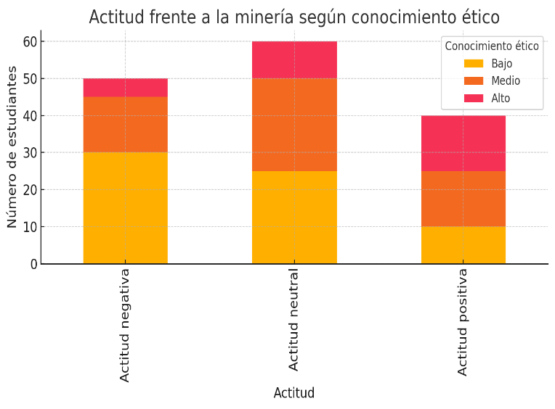
Fuente: Instrumentos aplicados

Los datos revelan una correlación positiva entre el nivel de conocimiento ético y una actitud favorable hacia la minería. Los estudiantes con mayor formación ética muestran una actitud positiva (50 %) con mayor frecuencia que aquellos con menor formación. Este hallazgo refuerza la importancia de integrar la ética como eje transversal en el currículo escolar.

Gráfico 2. Distribución general de actitudes frente a la minería

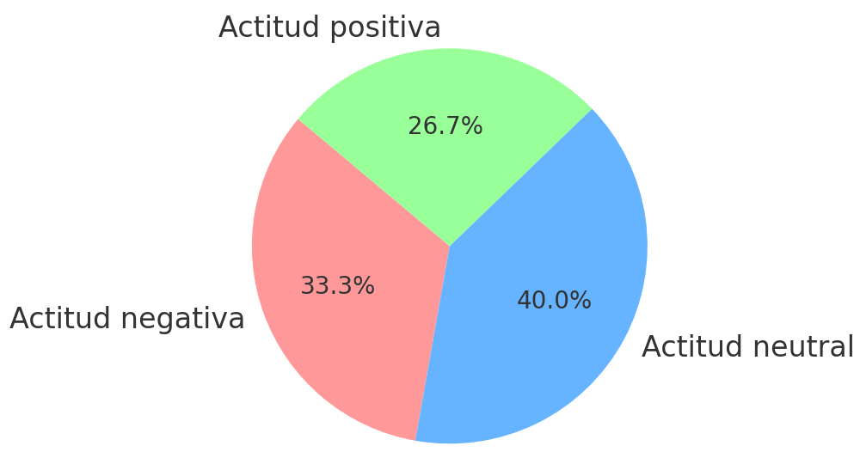
Fuente: Instrumentos aplicados

El gráfico evidencia que la mayoría de los estudiantes se posiciona en una actitud neutral (40 %), seguida por una actitud negativa (33.3 %) y positiva (26.7 %). Esta distribución indica un campo fértil para intervenciones pedagógicas que orienten la reflexión crítica y el discernimiento ético en los estudiantes.

Gráfico 3. Temas clave en entre vistas cualitativas

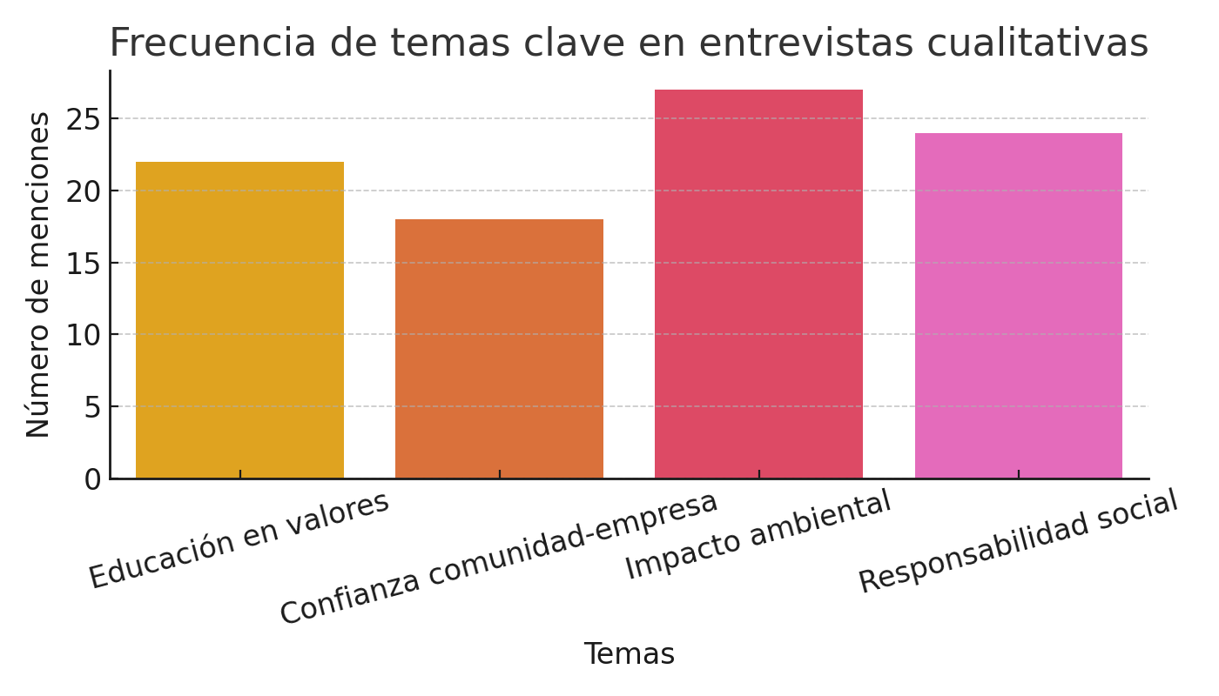
Fuente: Instrumentos aplicados

Desde la perspectiva cualitativa, las entrevistas a docentes y expertos señalaron como temas recurrentes el impacto ambiental, la responsabilidad social, la educación en valores y la necesidad de construir confianza entre empresas y comunidades. Estos resultados enriquecen la comprensión del contexto educativo y confirman la pertinencia de una estrategia formativa integral en zonas de influencia minera.

Sobre estos resultados, se propone su discusión la misma que parte de los objetivos planteados en el estudio, al explorar el impacto de la educación en valores y principios éticos en estudiantes de secundaria en zonas mineras; evaluar cómo dicha educación influye en sus percepciones sobre sostenibilidad y prácticas mineras responsables; identificar su nivel de conocimiento sobre los impactos de la minería; y proponer estrategias educativas para fortalecer la conciencia ética y ambiental.

Los resultados muestran que el 43 % de los estudiantes presenta un nivel bajo de conocimiento sobre sostenibilidad y minería, mientras solo el 20 % alcanza un nivel alto. Además, el 53.3 % expresó un alto interés en recibir formación práctica sobre minería ética, y se halló una correlación positiva entre el conocimiento ético y actitudes favorables hacia la minería responsable. A nivel cualitativo, docentes y estudiantes identificaron como temas clave el impacto ambiental, la necesidad de responsabilidad social y el fortalecimiento del vínculo entre empresas mineras y comunidades.

Estos hallazgos son concordantes con lo afirmado por Magazzino et al. (2025), quien sostiene que la educación no solo cumple una función informativa, sino que es un mecanismo esencial para generar vínculos de confianza entre empresas y comunidades. La coincidencia radica en que ambos estudios destacan la función de la educación no solo como transmisora de información, sino como herramienta transformadora de relaciones sociales y productivas. En el presente estudio, la baja comprensión sobre la sostenibilidad indica una oportunidad pedagógica para ampliar el impacto de los contenidos curriculares hacia temas de responsabilidad corporativa y ética minera.

Asimismo, la disposición de los estudiantes a participar en formación práctica guarda estrecha relación con lo planteado por Sorooshian (2025), quien resalta que una mayor inclusión de las comunidades mediante la conciencia socioambiental fortalece la confianza entre empresas y actores locales. La coincidencia se explica porque en ambos contextos se reconoce que la participación no puede limitarse a la consulta pasiva, sino que debe incluirse desde los procesos formativos en edades tempranas, preparando a los futuros ciudadanos para la toma de decisiones informadas y colaborativas.

En cuanto a la correlación entre formación ética y actitudes positivas hacia la minería, los resultados dialogan con el planteamiento de Doyle et al. (2025), quien destaca que los modelos de madurez socioambiental en minería se benefician de una cultura organizacional cimentada en la educación ética. En el presente estudio, los estudiantes que internalizan valores como la equidad, el respeto al medio ambiente y la justicia social, son más capaces de adoptar posturas críticas pero constructivas frente a la minería. Esta coincidencia se justifica en el marco del aprendizaje moral cognitivo, donde los juicios éticos complejos requieren formación previa para superar percepciones dicotómicas.

Desde el enfoque cualitativo, los hallazgos coinciden con lo planteado por Adu-Baffour et al. (2025), quien subraya la relevancia de programas educativos que promuevan el uso responsable del suelo y la restauración ambiental. La recurrencia de temas como la desconfianza hacia las empresas, el impacto ambiental y la responsabilidad compartida, revela una sensibilidad creciente en los actores escolares frente a la complejidad del fenómeno minero. Esta concordancia se explica porque ambos estudios comprenden la educación como una herramienta para transformar la percepción del entorno en contextos históricamente marcados por el conflicto extractivo.

Sin embargo, a diferencia de lo identificado por Komba et al. (2025), quien señala que los informes de sostenibilidad de las empresas mineras priorizan el enfoque ambiental sobre el social, el presente estudio visibiliza que desde la comunidad educativa existe una preocupación más amplia por la dimensión social, ética y comunitaria. Esta discrepancia puede explicarse por el punto de vista desde el cual se recolectan los datos: mientras Komba et al. analizan documentación institucional, este estudio se centra en percepciones directas de actores escolares, lo que permite visibilizar demandas que podrían no estar reflejadas en los reportes oficiales.

En suma, la discusión revela que la educación ética y en sostenibilidad no solo mejora la comprensión de los estudiantes sobre la minería, sino que también propicia actitudes más responsables, críticas y abiertas al diálogo. La coherencia con autores internacionales confirma la validez del enfoque adoptado, mientras que las diferencias identificadas subrayan la necesidad de integrar la voz de las comunidades escolares en el diseño de políticas de responsabilidad social empresarial. Así, este estudio no solo valida teorías existentes, sino que contribuye con evidencia local al debate sobre la gobernanza socioambiental en contextos extractivos.

5. Conclusiones

Los hallazgos del presente estudio permiten concluir que la educación en valores y principios éticos constituye una estrategia fundamental para fortalecer la sostenibilidad y la licencia social en zonas mineras. En contextos como Arequipa, donde coexisten los beneficios económicos de la minería con impactos ambientales y tensiones sociales, la intervención educativa dirigida a estudiantes de secundaria se configura como un mecanismo efectivo para promover una ciudadanía informada, crítica y comprometida con su entorno.

Se comprobó que los estudiantes que accedieron a contenidos vinculados a ética y sostenibilidad mostraron actitudes más equilibradas frente a la minería, en contraste con aquellos que carecían de dicha formación. Además, la alta disposición del alumnado a participar en actividades formativas prácticas revela una apertura hacia procesos educativos activos, contextualizados y transformadores. Esta evidencia refuerza el rol de la educación como puente entre el conocimiento técnico y la responsabilidad social, y como herramienta para prevenir conflictos y fomentar la corresponsabilidad comunitaria.

Desde la dimensión cualitativa, las percepciones recogidas en entrevistas y grupos focales coinciden en la necesidad urgente de consolidar un currículo que integre de manera transversal temas de sostenibilidad, responsabilidad empresarial y ética pública. El involucramiento de los actores escolares en el análisis del contexto minero demuestra que la escuela puede y debe actuar como un agente clave en la gobernanza local y en la construcción de una cultura de diálogo.

Sobre estos hallazgos, se recomienda incluir de forma sistemática en los programas escolares contenidos relacionados con minería responsable, ética ambiental y ciudadanía sostenible, especialmente en regiones con fuerte presencia de actividad extractiva.

Adicionalmente, será necesario diseñar experiencias educativas prácticas, como visitas guiadas a operaciones mineras responsables, análisis de estudios de caso y proyectos de aula basados en problemas del entorno local.

Otro aliciente sería establecer alianzas entre instituciones educativas, empresas mineras y organizaciones sociales para desarrollar programas de formación, diálogo y corresponsabilidad que refuercen la licencia social y la cultura de sostenibilidad.

Se añade que los docentes deben ser preparados para facilitar procesos educativos con enfoque socioambiental, dotándolos de herramientas pedagógicas y conocimientos actualizados sobre ética, desarrollo sostenible y conflictos socioambientales.

Como consecuencia, se recomienda implementar mecanismos de evaluación que permitan monitorear el impacto de las estrategias educativas en la percepción y compromiso de los estudiantes con su entorno, promoviendo ajustes e innovaciones continuas.

6. Referencias bibliográficas

Adu-Baffour, F., Daum, T., Obeng, E. A., Bosch, C., & Birner, R. (2025). Who cleans up the mess? Exploring community-based solutions for rehabilitating Ghana’s artisanal and small-scale mining lands. Environmental Development, 55, 101239. https://doi.org/10.1016/j.envdev.2025.101239
Boafo, J., & Arthur-Holmes, F. (2025). Sustainability transition paradox: Emerging dimensions of illegal artisanal and small-scale mining of critical minerals in Africa. Resources Policy, 108(March), 105673. https://doi.org/10.1016/j.resourpol.2025.105673
Born, K. (2025). Adoption of circular economy practices in the mining sector: Evidence from Chile. Resources Policy, 102(November 2024), 105514. https://doi.org/10.1016/j.resourpol.2025.105514
Doyle, K., Moore, K., & Foster, P. (2025). Criteria-driven socio-environmental maturity modelling for mining: driving positive sustainability attitudes and perceptions at diverse operational scales. Resources Policy, 105(January), 105606. https://doi.org/10.1016/j.resourpol.2025.105606
Komba, B. P., Chattha, M. W. A., Fatima, A., Thomson, P. C., González, L. A., & Hyder, M. F. (2025). Assessing the environmental, economic, and social impacts of industrial mining on agricultural communities in Sierra Leone: A sustainable approach using PLS-SEM. Cleaner and Responsible Consumption, 16(November 2024). https://doi.org/10.1016/j.clrc.2025.100250
Magazzino, C., Haroon, M., & Zeo, X. (2025). Greening the mines: Managing efficiency, environmental impact, and ecology in Chinese mining regions. Resources Policy, 103(March), 105564. https://doi.org/10.1016/j.resourpol.2025.105564
Mavroudi, M., Tost, M., Eckl, M., Ammerer, G., & Barakos, G. (2025). The role of earth observation technologies in enhancing social acceptance of mining operations. Extractive Industries and Society, 23(March), 101689. https://doi.org/10.1016/j.exis.2025.101689
Mishra, P. P., Sravan, C., & Shivali, R. (2025). Circular economy in the Indian extractive industry: A preliminary analytical assessment of the major mining companies. Cleaner Waste Systems, 11(February), 100287. https://doi.org/10.1016/j.clwas.2025.100287
Murphy, M., & Bertignoll, H. (2025). Shaping the future of mining; Balancing responsible extraction of resources and related social impacts through the PRO SLO education initiative. Procedia Computer Science, 253(2024), 1584–1590. https://doi.org/10.1016/j.procs.2025.01.220
Pineda Terreros, J. A. (2024). Estrategia de promoción de inversiones mineras y la sostenibilidad del sector minero, Perú - 2024. Earth Institute, 1(1), 52–74. https://doi.org/10.71018/eij.2024.07
Ponce-Llanco, F. D. M., Quispe-Aponte, W. P., Ortiz-Taipe, M., Pérez-Ccama, R., & Ñahuincopa-Taipe, J. (2024). Minería con Conciencia: Sostenible y Responsabilidad Social. Scientific Research Journal2, 4, 111–126. https://doi.org/https://doi.org/10.53942/srjcidi.v4i8.232
Sorooshian, S. (2025). Exploration of socio-environmental solutions in the mining industry in comparison to other industries: A data-driven unveiling perceptions. Resources Policy, 104(March), 105594. https://doi.org/10.1016/j.resourpol.2025.105594
Trinh, A. D., Nguyen, N. L., Do, T. N., Watson, A., Stockinger, M., & Stumpp, C. (2025). Are hydropower dams and sand mining responsible for hydrological change in the Red river (Asia)? Journal of Asian Earth Sciences: X, 13(March), 100192. https://doi.org/10.1016/j.jaesx.2025.100192

Rafael Romero Carazas
Posdoctorado en Filosofía e investigación Contador Público, investigador y docente universitario. Director de ITATE e investigador RENACYT. Experto en investigación científica, auditoría, gestión pública y tecnologías. Doctorando en pensamiento complejo e investigación transdisciplinar, revisor de artículos indexados y mentor de tesis. Conferencista con trayectoria en investigación.

David Hugo Bernedo Moreira
Doctor en Filosofía y Gestión Pública. Contador Público, investigador y docente universitario. Director de ISAIDE-Bolivia y miembro del RENACYT. Experto en investigación científica, auditoría, gestión pública y tecnologías. Doctorando en Educación, revisor de artículos indexados y asesor de tesis. Conferencista con trayectoria en instituciones públicas y privadas.

Ana Sofia Villanueva Salas
Contador público, especialista en estudios de sostenibilidad y relaciones comunitarias.

